S1 需求规格说明书
组 号 | 项目名称 | 本阶段主笔 | 提交日期
6 | 校园报修工单管理系统 | 羊鸣天 | 2026.9.8

提交时点：第 2 次课当日 11:30前 对应实训报告终版章节：第 2 章前半

1 业务流程描述
【填写要求】用文字 + 业务流程图说明主要业务过程。注意区分业务流程与系统功能。
校园设施发生故障后，报修人首先确认故障地点、故障类型及故障现象，并提交报修申请。管理员对报修信息进行审核，若信息不完整或不符合报修要求，则退回报修人补充或修改；审核通过后，根据故障类型和维修范围将报修任务分配给相应维修人员。维修人员接收任务后进行现场检查和维修，并记录维修过程及处理结果。若故障暂时无法完成维修，则记录原因并继续安排后续处理；维修完成后，由报修人对维修结果进行验收。验收不通过时进入返修流程，由维修人员再次处理；验收通过后，报修人可对本次维修进行评价，业务流程结束。
该流程描述的是校园报修业务中报修人、管理员和维修人员之间的实际业务协作与信息流转，重点体现报修、派单、维修、验收和返修等业务环节，不涉及具体页面、按钮、接口等系统实现细节。
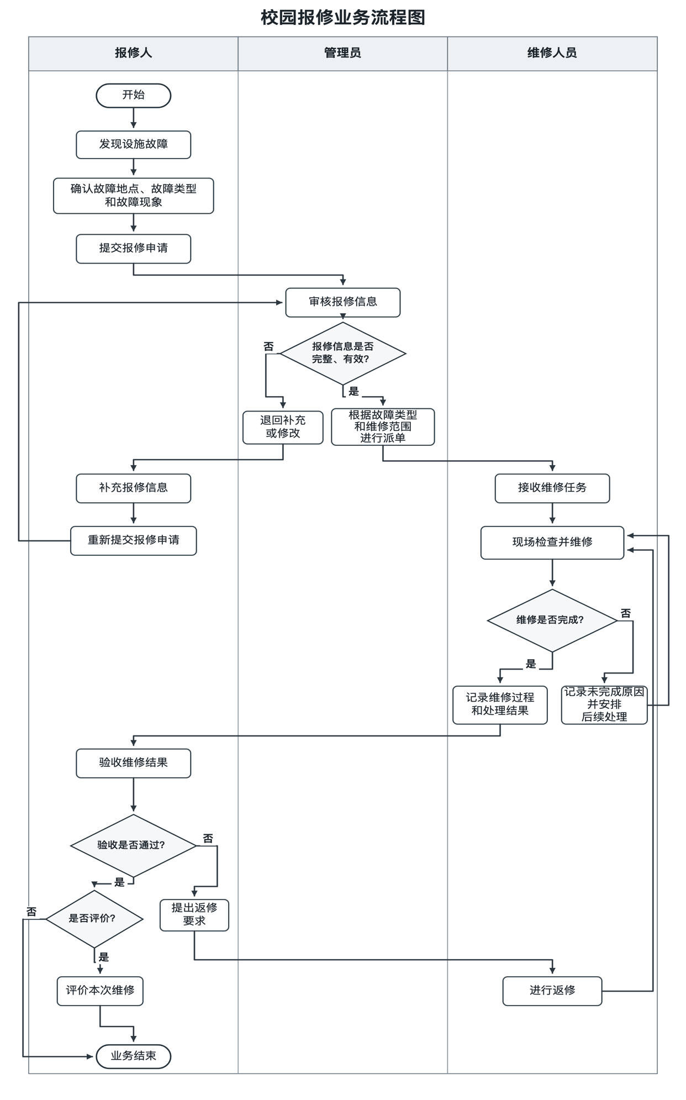
图 2-1 校园报修业务流程图

2 用例图
【填写要求】用建模工具绘制，不得手绘拍照。须含全部参与者与用例；正确使用 include / extend / 泛化关系；用例命名统一为“动词+名词”。用例数须符合任务书表 6 的标定。
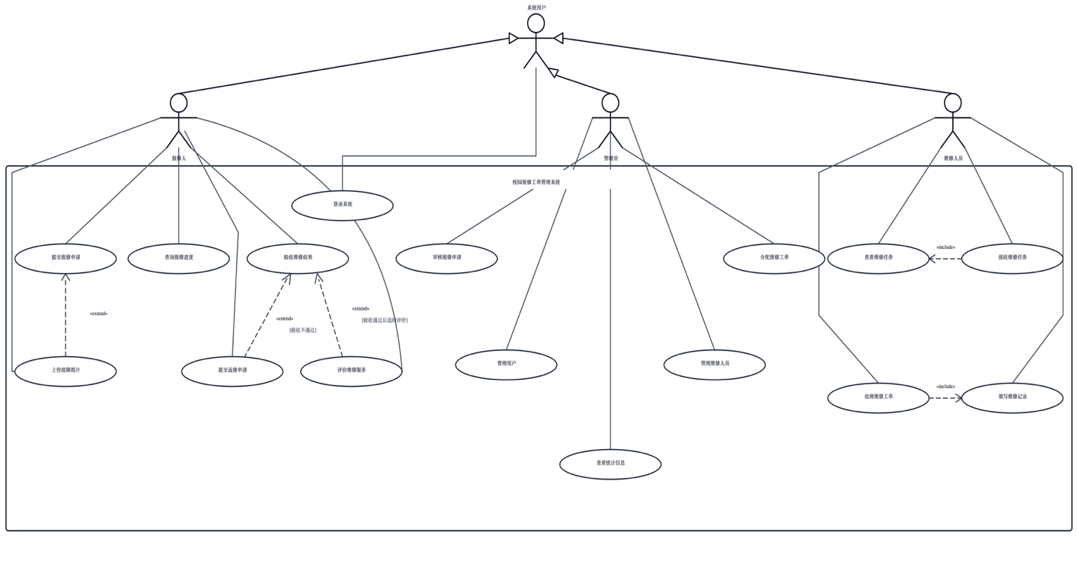
图 2-2 校园报修工单管理系统用例图

3 用例规约（不少于 3 个核心用例）
【填写要求】必须包含复杂度靶子模块所在的用例。“基本流/备选流/异常流”是后面计算用例权重与圈复杂度的依据，请写细。
用例 1
用例名称 | 提交报修申请
参与者 | 报修人
前置条件 | 报修人已登录系统，账号状态正常。
后置条件 | 成功时生成新的报修工单，工单状态为“待审核”，报修信息及相关图片被保存；失败时不生成有效工单。
基本流 | 1. 报修人发起报修申请。 2. 系统读取当前报修人身份并提供报修信息录入。 3. 报修人选择报修类型和故障地点，填写故障现象及详细描述。 4. 报修人根据需要上传故障图片。 5. 报修人提交申请。 6. 系统校验必填信息及数据格式。 7. 校验通过后，系统生成报修工单并保存报修信息。 8. 系统保存上传的图片并关联至该工单。 9. 系统将工单状态设为“待审核”，记录状态变化。 10. 系统反馈报修申请提交成功。
备选流 | A1：报修人未上传故障图片时，只要其他必填信息完整，可直接提交，流程从基本流第5步继续。 A2：报修人在正式提交前修改报修类型、地点、描述或图片，系统以最后一次提交的数据为准。
异常流 | E1：第6步发现报修类型、地点或故障描述等必填信息缺失，系统拒绝提交并提示补充，返回第3步。 E2：上传图片格式或文件大小不符合要求，系统提示重新选择图片，返回第4步。 E3：保存工单或图片过程中发生数据库/存储异常，系统取消本次提交并提示提交失败，不产生不完整工单。
涉及的数据库实体（用于用例权重评估） | 用户、报修工单、报修图片、报修类型、报修地点，共 5个。
涉及的类与接口数 | 暂定 7个。

用例 2
用例名称 | 处理维修工单
参与者 | 维修人员
前置条件 | 维修人员已登录；管理员已将工单分配给该维修人员；工单处于“待处理”“处理中”或“待返修”等允许维修的状态。
后置条件 | 正常维修完成后生成维修记录，工单转为“待验收”；暂时无法完成时保存未完成原因并保持待继续处理状态；返修完成后重新进入“待验收”状态。
基本流 | 1. 维修人员查看分配给自己的维修工单。 2. 维修人员选择需要处理的工单。 3. 系统校验工单状态及维修人员权限。 4. 维修人员查看故障地点、类型、描述及相关图片。 5. 维修人员接收任务并开始处理，工单进入“处理中”。 6. 维修人员完成现场检查和维修。 7. 维修人员填写维修过程、处理结果等维修记录。 8. 维修人员提交维修完成结果。 9. 系统校验维修记录完整性。 10. 系统保存维修记录，并记录本次状态变化。 11. 系统将工单状态更新为“待验收”。 12. 系统反馈维修结果提交成功。
备选流 | A1【暂未完成】：在第6步发现本次无法完成维修时，维修人员填写未完成原因；系统保存处理记录，工单保持“处理中/待继续处理”状态；后续维修人员再次进入该工单继续处理。 A2【返修处理】：若工单因报修人验收不通过进入“待返修”状态，维修人员首先查看返修原因，再重新进行检查和维修；返修完成后生成新的维修记录，并重新转为“待验收”。 A3【继续处理】：对于之前记录为暂未完成的工单，维修人员可再次进入工单，在已有处理记录基础上继续维修，不覆盖历史维修记录。
异常流 | E1：第3步发现该工单未分配给当前维修人员，系统拒绝操作。 E2：工单已被其他合法业务操作改变为不可维修状态，系统提示状态已变化并终止本次提交。 E3：第9步发现维修结果等必填内容缺失，系统要求补充后重新提交。 E4：保存维修记录或更新工单状态失败时，系统不应只完成其中一项，应取消本次状态变更并提示处理失败。
涉及的数据库实体（用于用例权重评估） | 用户、报修工单、派单记录、维修记录、状态流转记录，共 5个。
涉及的类与接口数 | 暂定 8个。

用例 3
用例名称 | 验收维修结果
参与者 | 报修人
前置条件 | 报修人已登录；该工单由当前报修人提交；维修人员已经提交维修完成结果；工单状态为“待验收”。
后置条件 | 验收通过时生成验收记录，工单状态变为“已完成”；验收不通过时记录返修原因，工单状态变为“待返修”，重新进入维修处理流程。
基本流 | 1. 报修人查看本人待验收的报修工单。 2. 报修人选择一个工单查看维修结果。 3. 系统显示故障信息、维修过程和处理结果。 4. 报修人确认维修结果符合要求。 5. 报修人选择“验收通过”并提交验收结果。 6. 系统校验当前用户及工单状态。 7. 系统生成验收记录。 8. 系统将工单状态更新为“已完成”并记录状态变化。 9. 系统反馈验收成功；报修人后续可进入维修评价流程。
备选流 | A1【验收不通过】：在第4步认为故障未解决或维修结果不符合要求时，报修人选择“验收不通过”，填写返修原因并提交；系统保存验收结果和返修原因，将工单状态更新为“待返修”，之后重新进入“处理维修工单”流程。 A2：验收通过时，报修人可不填写额外验收说明，直接提交验收结果。
异常流 | E1：第6步发现当前用户不是该工单的报修人，系统拒绝验收操作。 E2：工单当前状态不是“待验收”，系统拒绝重复或非法验收。 E3：选择“验收不通过”但未填写返修原因时，系统提示补充后重新提交。 E4：保存验收记录或更新工单状态失败时，本次验收不生效，并提示提交失败。
涉及的数据库实体（用于用例权重评估） | 用户、报修工单、维修记录、验收记录、状态流转记录，共 5个。
涉及的类与接口数 | 暂定 7个。

4 数据流图
【填写要求】必须给出 0 层（顶层/上下文图）与 1 层数据流图。注意：外部实体、加工、数据存储、数据流四种元素须规范区分——这直接决定后面功能点度量中 ILF/EIF/EI/EO/EQ 的判定是否正确。
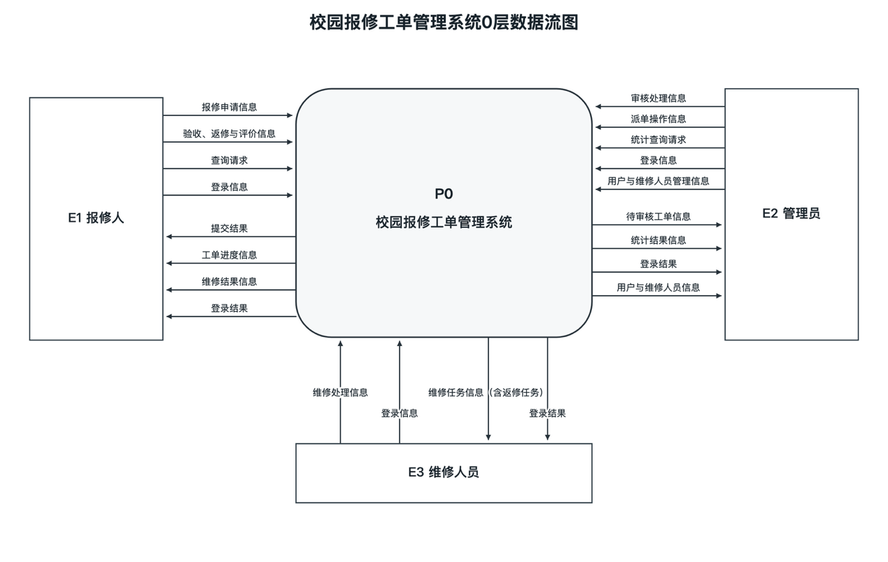
图 2-3 0 层数据流图
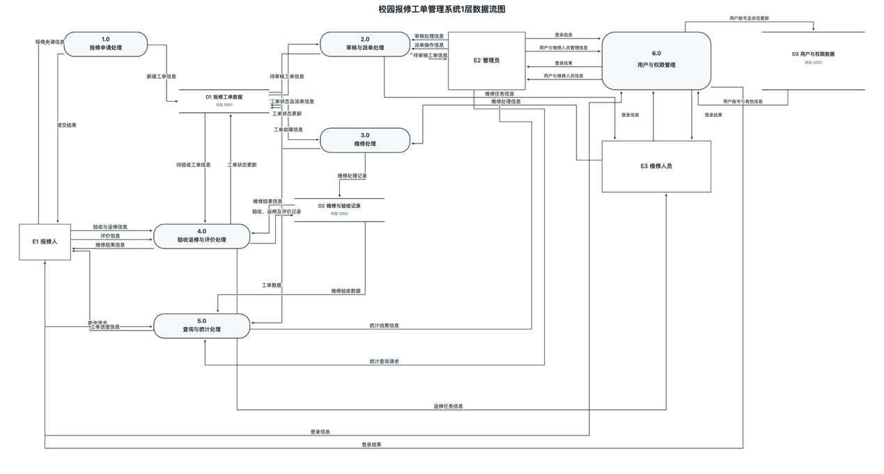
图 2-4 1 层数据流图

5 数据字典
编号 | 名称 | 类型  (数据流/数据存储/数据项) | 组成/取值范围 | 说明
DF01 | 报修申请信息 | 数据流 | 报修人编号＋报修类型＋故障地点＋故障描述＋图片信息＋提交时间 | 报修人提交报修申请时形成的业务数据
DF02 | 派单信息 | 数据流 | 工单编号＋维修人员编号＋派单人编号＋派单时间＋派单备注 | 管理员审核工单后向维修人员下达的任务信息
DF03 | 维修处理信息 | 数据流 | 工单编号＋维修人员编号＋维修过程＋处理结果＋未完成原因＋处理时间 | 维修人员处理工单过程中产生的业务数据
DF04 | 登录信息 | 数据流 | 账号＋密码凭证 | 用户进行身份认证时提交的信息
DF05 | 用户与维修人员管理信息 | 数据流 | 用户编号＋角色＋账号状态＋管理操作 | 管理员维护用户及维修人员信息时产生的数据
DF06 | 登录结果 | 数据流 | 用户编号＋认证结果＋角色＋失败原因 | 系统完成身份认证后返回给用户的结果
DF07 | 用户与维修人员信息 | 数据流 | 用户编号＋账号＋角色＋账号状态 | 管理员查询或维护用户、维修人员时返回的信息
DS03 | 用户与权限数据 | 数据存储 | 用户编号、账号、密码摘要、角色、账号状态、创建时间、更新时间 | 保存系统用户身份及权限相关信息
DI02 | 用户角色 | 数据项 | 报修人、管理员、维修人员 | 标识用户在系统中的权限类别
DS01 | 报修工单数据 | 数据存储 | 工单编号、报修人编号、类型、地点、描述、状态、创建时间、更新时间 | 保存报修工单的主体信息及当前状态
DS02 | 维修与验收记录 | 数据存储 | 工单编号、维修记录、验收结果、返修原因、评价内容、相关时间 | 保存工单维修、验收、返修及评价过程的历史记录
DI01 | 工单状态 | 数据项 | 待审核、待派单、待处理、处理中、待验收、待返修、已完成 | 表示报修工单当前所处业务阶段

6 非功能需求
【填写要求】每条非功能需求必须可测量（写出指标与目标值），否则 S6 的 ISO 9126 评估无法取得实测数据。
类别 | 需求描述 | 度量指标 | 目标值 | 验证方法
性能 | 系统在正常并发访问情况下应及时响应用户操作 | 典型接口平均响应时间及95%响应时间 | 50个并发用户下，平均响应时间≤2s，95%请求≤3s | 使用 JMeter 对登录、工单查询、提交报修等接口进行并发测试
可靠性 | 核心报修业务在正常运行过程中应保持稳定，不因一般异常导致业务数据错误 | 核心业务操作成功率 | 100次连续核心业务操作成功率≥99% | 连续执行报修、派单、维修、验收等测试并统计成功次数及异常次数
易用性 | 普通用户无需专门培训即可完成主要报修操作 | 核心任务一次完成率 | ≥90% | 邀请不少于5名测试人员独立完成登录、提交报修和查询进度任务并记录结果
安全性 | 不同角色只能访问其权限范围内的功能和数据 | 越权访问拦截率 | 设计的越权测试用例拦截率100% | 使用不同角色账号调用受限接口，验证 Spring Security/JWT 权限控制结果
可移植性 | 系统应能够在项目规定的 Windows 环境和主流浏览器中正常运行 | 指定环境兼容通过率 | Windows 10/11 下 Chrome、Edge 核心功能通过率100% | 分别在规定操作系统和浏览器中执行核心功能测试
可维护性 | 核心业务代码应保持适中的结构复杂度，便于后续修改和测试 | 核心方法圈复杂度 | 核心业务方法圈复杂度原则上≤10 | 使用 SourceMonitor 对后端核心业务代码进行复杂度度量

7 需求评审记录
序号 | 评审人 | 发现的问题 | 处理意见 | 是否关闭
1 | R1 邓鸿翔 | 初始需求中工单状态划分不够明确，维修和验收阶段容易混淆 | 明确划分待审核、待派单、待处理、处理中、待验收、待返修、已完成等状态 | 是
2 | R2 陈语 | 报修申请未明确哪些信息属于必填项 | 明确报修类型、故障地点和故障描述为必填项，故障图片作为可选项 | 是
3 | R3 羊鸣天 | 初始流程未充分说明维修暂时无法完成时的处理方式 | 增加“记录未完成原因并继续后续处理”的备选流程 | 是
4 | R4 赵俊超 | 验收不通过后的返修流程描述不完整 | 增加返修原因记录，并规定工单转为待返修后重新进入维修处理流程 | 是
5 | R1 邓鸿翔 | 非功能需求最初仅为定性描述，后续无法进行质量度量 | 为性能、可靠性、易用性、安全性、可移植性和可维护性补充量化指标及验证方法s | 是

